SVARBI INFORMACIJA!

PERTRAUKŲ METU - 5 MINUTĖS GRYNO ORO.

Atvėrus langus peršalsite? Mitas
Ar žinojote, kad oras patalpoje gali būti net 100 kartų labiau užterštas nei lauke?
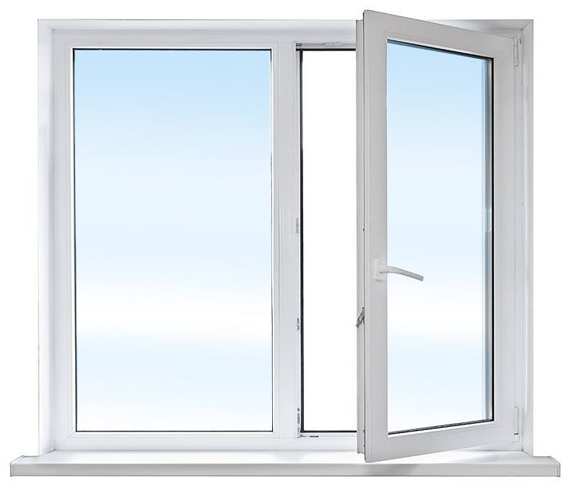

Žiemą patariama patalpas vėdinti sudarant skersvėjį, nes tokiu būdu oras pasikeičia labai greitai, o medžiagų paviršiai nespėja atvėsti.

APSAUGOKIME SAVE!

Sveikatos specialistai pataria, norint apsisaugoti nuo ligų, reikia atkreipti dėmesį net į tokį atrodytų paprastą įprotį – kaip tinkamai elgtis čiaudint.

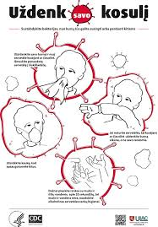

DAŽNAI PLAUKIME RANKAS!

Ar gerai ir dažnai plaunate rankas? Nenustebkite gavę tokius klausimus, nes rankų plovimas – raktas į jūsų sveikatą.
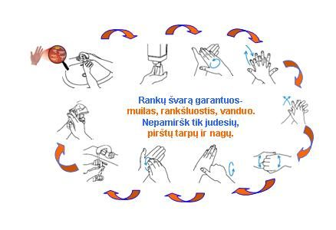

SVEIKATA - JŪSŲ RANKOSE!!!

